El Gobierno, dispuesto a crear un espacio virtual para víctimas iberoamericanas
- EFE
- ,
- Madrid | 23/02/2009 | Comenta | Votar

  - positivo
  - negativo
- + 0 - 0 |
- Imprimir

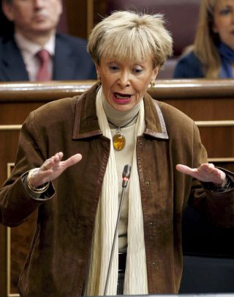

El Gobierno, dispuesto a crear un espacio virtual para víctimas iberoamericanas
EFE
El Gobierno está dispuesto a facilitar a las víctimas de accidentes de tráfico en Iberoamérica un espacio en la red para que puedan intercambiar propuestas y crear en el futuro una asociación iberoamericana, según ha anunciado hoy la vicepresidenta, María Teresa Fernández de la Vega.
De esta forma se ha expresado en la inauguración de la cumbre iberoamericana y del caribe sobre seguridad vial que se celebra en Madrid y a la que asisten responsables políticos y expertos de estas regiones, en las que mueren cada año más de 120.000 personas, víctimas de los accidentes de tráfico.
Además, De la Vega ha propuesto la creación de una base de datos común que permita a todos los países iberoamericanos conocer, entre otras cuestiones, las causas más comunes de siniestralidad en cada uno de los Estados, las medidas que se aplican y las distintas campañas de sensibilización.
Asimismo, ha abogado por avanzar en la unificación de criterios para obtener el permiso de conducir, así como en las legislaciones penales y civiles.
Ha instado también por extender la colaboración entre policías, fiscales y jueces, y coordinar esfuerzos para mejorar la seguridad vial, además de llamar la atención sobre la importancia del apoyo a las víctimas para que puedan superar sus traumas.

Enlaces recomendados
- El Gobierno, dispuesto a crear un espacio virtual para víctimas iberoamericanas
La vicepresidenta ha asegurado que la comunidad internacional se encuentra ante "una emergencia de carácter global" en la que todos, desde los gobiernos a las empresas y los ciudadanos, están involucrados para dar una respuesta.
"Es nuestra responsabilidad. El coste social y económico es muy duro para cualquier sociedad", añadió, y destacó que la "realidad dramática" de la siniestralidad vial "azota con mucha dureza" a los países iberoamericanos.
En cuanto al caso español, ha destacado los resultados de las políticas llevadas a cabo por su Gobierno que ha permitido reducir el número de fallecidos el pasado año en algo más del 20 por ciento, el mayor de nuestra historia, y en los últimos cinco un 46 por ciento.
"Ni es suficiente ni podemos estar satisfechos", ha dicho, no obstante, y ha destacado que, aunque el reto "es difícil", hay que "globalizar no los riesgos, sino el bienestar" y en ello la seguridad vial es una cuestión de máxima importancia.

